

PRIJEMNI ISPIT-GRUPA B
Opći studij medicine
(napomena: pitanja u kojima se vrši zaokruživanje tačnih odgovora sadrže jednu tačnu tvrdnju)

Tuzla, 02.07.2026. godine

1. Difrakciona rešetka sadrži N = 400 zareza po jednom milimetru. Monohromatska svjetlost talasne dužine 625 nm pada normalno na rešetku. Ukupan broj svijetlih pruga koje se pojavljuju na ekranu je (napišite postupak i zaokružite tačan odgovor).
a) 6
b) 9
c) 15
d) 3
e) 2

2. Pri polasku sa stanice autobus se kreće jednoliko ubrzano. Na putu od 50 m postigne brzinu od 10 m/s. Koliko je ubrzanje autobusa?
a) 2 m/s²
b) 0.5 m/s²
c) 1 m/s²
d) 5 m/s²
e) 0.2 m/s²

3. Tijelo mase m, vezano za uže dužine r₀, rotira po horizontalnoj površini bez trenja oko fiksne tačke ugaonom brzinom ω₀. Ako se dužina užeta poveća dva puta, a ugaona brzina poveća tri puta​, kolika je nova sila zatezanja F u užetu u odnosu na početnu silu zatezanja F₀?
a) 18F₀
b) 6F₀
c) F₀ /6
d) F₀ /18
e) 12F₀

4. Gas u zatvorenoj posudi sa klipom je od svoje okoline primio količinu toplote od 2270 J i pri tome izvršio rad od 2480 J. Promjena unutrašnje energije sistema je:
a) -4750 J
b) 0 J
c) +4750 J
d) -210 J
e) +210 J
5. Kapacitet pločastog kondenzatora sa površinama ploča S i njihovim razmakom d je:
a) ε₀ · d · S
b) ε₀ · d² · S
c) (ε₀ · S)/d
d) (ε₀· d)/S
e) ε₀ · d · S²

6. Mjerna jedinica za električni napon izražena preko drugih jedinica SI je:
a) N·C⁻¹
b) A·kg²·s³
c) N·C
d) kg·m²·s⁻³·A⁻¹
e) kg·m²·s⁻³·A

7. Dopunite reakciju ¹⁴₇N+n →¹⁴₆C + ?
a) e
b) α
c) n
d) p
e) ɣ

8. Dva bloka istog oblika, iste površinske hrapavosti i od istog materijala nalaze se na istoj horizontalnoj podlozi. Jednan blok je šupalj i ima masu m, a drugi je pun i ima masu 2m. Koji uslov mora biti ispunjen da sila trenja koja djeluje na oba bloka bude jednaka?
a) oba bloka moraju se kretati istom brzinom.
b) na puni blok mora djelovati dodatna sila prema dole intenziteta mg.
c) šuplji blok se mora kretati dvostruko većom brzinom.
d) puni blok se mora kretati dvostruko većom brzinom.
e) na šuplji blok mora djelovati dodatna sila prema dole intenziteta mg.

9. Elektron se kreće po kružnoj putanji u smjeru suprotnome od smjera kretanja kazaljke na satu. Smjer nastalog magnetnog polja je:
a) okomito u list papira⊗
b) udesno
c) ulijevo
d) okomito iz lista papira⊙
e) nula

10. Predmet se nalazi 4 cm ispred sabirne leće žižne daljine 6 cm. Formirana slika je:
a) virtualna, obrnuta, umanjena
b) realna, uspravna, uvećana
c) virtualna, uspravna, umanjena
d) realna, obrnuta, umanjena
e) virtualna, uspravna, uvećana
11. Vremenska promjena impulsa odgovara:
a) potencijalnoj energiji
b) kinetičkoj energiji
c) ubrzanju
d) momentu impulsa
e) sili

12. Sudar dva tijela je elastičan ako:
a) je sačuvana ukupna kinetička energija sistema dva tijela
b) je konačni impuls jednak nuli
c) je konačna kinetička energija jednaka nuli
d) se tijela nakon sudara kreću zajedno
e) su konačne brzine tijela jednake nuli

13. Tačkasti naboj na udaljenosti 3 metra produkuje polje intenziteta E. Intenzitet električnog polja na udaljenosti 1 metar od ovog naboja-izvora električnog polja je:
a) 9 E
b) 12 E
c) 6 E
d) 18 E
e) 3 E

14. U kojem navedenom slučaju će pritisak biti najveći:
a) student stoji sa jednim stopalom na horizontalnoj podlozi
b) student stoji sa vrhovima oba stopala na horizontalnoj podlozi
c) student stoji na vrhu jednog stopala na horizontalnoj podlozi
d) student stoji sa oba stopala na horizontalnoj podlozi
e) student leži na horizontalnoj podlozi

15. Koeficijent korisnog dejstva Carnot-ovog ciklusa iznosi 0.5. Za koliko procenata bi trebalo sniziti temperaturu hladnog rezervoara da bi koeficijent korisnog dejstva iznosio 0.6? (napišite postupak i zaokružite tačan odgovor)
a) 30%
b) 10%
c) 50%
d) 20%
e) 40%

16. Bakar sulfat pentahidrat ili modra galica ima hemijsku formulu:
a) Cu(SO₄)₂ x 5 H₂O
b) CuSO₃ x 5 H₂O
c) CuSO₄ x 5 H₂O
d) CuSO₄ x H₂O

17. Tyndalov efekat je:
a) Efekt rasipanja svjetlosti na česticama pravih rastvora
b) Odvajanje pravih od koloidnih rastvora pomoću polupropusne membrane
c) Efekt rasipanja svjetlosti na česticama koloidnih rastvora
d) Otapanje gasova u tečnostima pod povišenim pritiskom

18. Koligativne osobine rastvora su:
a) Osobine koje zavise od broja čestica rastvorene supstance bez obzira na njenu prirodu
b) Osobine koje ne zavise od broja čestica rastvorene supstance nego od njihove prirode
c) Osobine koje pokazuju samo koloidni rastvori
d) Osobine koje dovode do taloženja koloidnih rastvora

19. Fiziološka koncentracija NaCl-a je 0,9 % (maseni udio). Izračunaj količinsku koncentraciju ovog rastvora ako je Ar(Na)=23; Ar(Cl)=35,5

20. Izjednači slijedeću reakciju i označi koji elemenat se oksidirao a koji reducirao:

PbS + HNO₃ → S + Pb(NO₃)₂ + NO + H₂O

21. Redni broj hemijskog elementa Mn je 25. Elektronska konfiguracija jona Mn⁷⁺ je :
a) 1s²2s²2p⁶3s²3p⁶4s²3d¹⁰4p²
b) 1s²2s²2p⁶3s²3p⁶3d⁵ 4s²
c) 1s²2s²2p⁶3s²3p⁶4s²3d⁵
d) 1s²2s²2p⁶3s²3p⁶

22. Izračunaj pritisak gasa u posudi zapremine 40 L ako se u njoj nalazi 128 g kisika (O₂) na temperaturi od 100⁰C. (Molarna masa kisika M = 32 g/mol)

23. Karbonatni puffer je:
a) Pufer koji održava pH vrijednost mokraće i pH vrijednost u bubrežnim kanalićima
b) Puferski sistem koji osim uloge u organizmu nema drugih primjena
c) Najvažniji puffer krvi i odgovoran je za održavanje pH vrijednosti krvi približno konstantnom
d) Puffer u koji kada dodamo H⁺ jone nastaju nove količine HCO₃⁻

24. Prikaži reakciju hidrolize soli magnezijum fosfata!

25. Naziv navedenog spoja prema IUPAC nomenklaturi je:
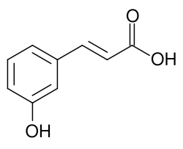
a) (2E)-3-(2-hidroksifenil)prop-2-enoična kiselina
b) (2E)-3-(3-hidroksifenil)prop-2-enoična kiselina
c) (2E)-3-(4-hidroksifenil)prop-2-enoična kiselina
d) (2E)-3-(1-hidroksifenil)prop-2-enoična kiselina

26. U kojem nizu su svi bazni oksidi:
a) SO₃, MgO, P₂O₅, ZnO, N₂O₅
b) Al₂O₃, HgO, Fe₂O₃, ZnO, K₂O
c) PbO, Al₂O₃, HgO, Fe₂O₃, Na₂O
d) SO₃, CO₂, P₂O₅, SO₂, N₂O₅

27. Napiši reakciju nastajanja peptidne veze između alanina i glicina!

28. Napisati reakciju postepene disocijacije karbonatne kiseline!

29. Imenuj spoj:

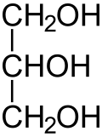

30. Nezasićena masna kiselina je:
a) Maslačna kiselina (butanska): CH₃(CH₂)₂COOH
b) Palmitinska kiselina (heksadekadska): CH₃(CH₂)₁₄COOH
c) Stearinska kiselina (oktadekadska): CH₃(CH₂)₁₆COOH
d) Oleinska kiselina: CH₃(CH₂)₇CH=CH(CH₂)₇COOH

31. DNK molekula osim u jedru prisutna je i u:
a) lumenu endoplazmatskog retikuluma
b) tilakoidima mitohondrija
c) matriksu mitohondrija
d) vezikulama golđijevog aparata
e) u unutrašnjoj membrani mitohondrija

32. Promjene genetičke informacije na nivou nukleotida nazivaju se:
a) modifikacije
b) genske tranzicije
c) genske mutacije
d) epistaze

33. Aleli su:
a) identične kopije gena koje determinišu neku osobinu
b) različite varijante gena koje determinišu neku osobinu
c) regulatorni dio gena
d) glavna funkcionalna enzimska domena

34. Zaokružite tačnu rečenicu:
a)Translokacija je hromosomska abnormalnost prozrokovana razmjenom dijelova nehomolognih hromosoma.
b) Razmjena genetičkog materijala između dva naspramno pastavljena homologa hromozoma je transverzija.
c) Skup svih hromosoma jednog organizma nazivam se kariogram.
d) Genetičke rekombinacije su razmjene materijala između susjednih ćelija.

35. Broj hromatida odgovara broju hromozoma u ćeliji u toku:
a) S faze interfaze
b) u G2 fazi interfaze
c) u metafazi
d) u G1 fazi interfaze

36. Geni ABO sistema krvnih grupa kod čovjeka međusobnim kombinacijama daju:
a) četiri različita genotipa
b) šest različitih fenotipova
c) šest različitih genotipova
d) osam različitih fenotipova
37. Primaza je enzim:
a) RNK polimeraza koja otpočinje replikaciju DNK
b) DNK polimeraza koja otpočinje replikaciju DNK
c) enzim koji povezuje susjedne fragmente DNK
d) enzim koji otpočinje transkripciju DNK

38. Antikodon je:
a) nukleotid za koji se vezuje kodon na iRNK
b) triplet nukleotida za koji se vezuje aminokiselina na tRNK
c) triplet nukleotida za koji se vezuje aminokiselina na iRNK
d) triplet nukleotida na tRNK koji je komplementaran kodonu na iRNK

39. U braku heterozigota i dominantnog homozigota kakvu proporciju možemo očekivati u potomstvu ako se bolest nasljeđuje autosomno dominantno :
a) 75% zdravih i 25% bolesnih potomka
b) jednaku proporciju zdravih i bolesnih potomaka
c) 25% zdravih i 75% bolesnih potomka
d) odsustvo bolesti u potomaka
e) svi potomci su bolesni

40. Na prikazanom heredogramu odredi način nasljeđivanja i zaokruži tačan odgovor.
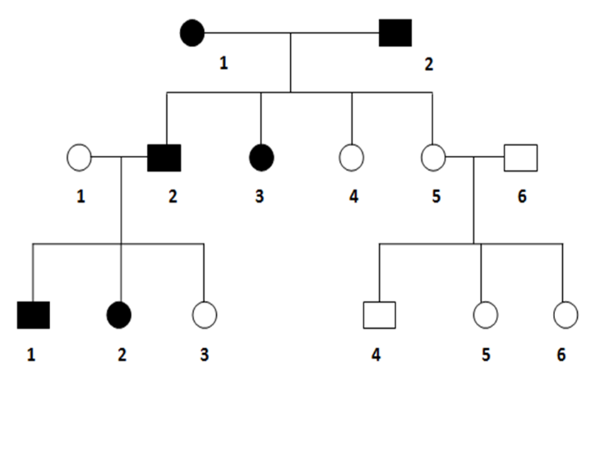
a) X-vezano recesivno
b) autosomno recesivno
c) autosomno dominantno

